

**МИНОБРНАУКИ РОССИИ**

**федеральное государственное бюджетное образовательное учреждение**

**высшего образования**

**«Московский государственный технологический университет «СТАНКИН»**

**(ФГБОУ ВО «МГТУ «СТАНКИН»)**

|  |  |  |
| --- | --- | --- |
| |  |  | | --- | --- | | Институт цифровых интеллектуальных систем | Кафедра  компьютерных систем управления | |

Дисциплина «Основы системного программного обеспечения»

**Отчет по лабораторной работе №_2_**

|  |  |  |
| --- | --- | --- |
| **Выполнил**  **студент гр. АДБ-20-08:** | _____________ _____________  *(дата) (подпись)* | **Слесарев А.О.** |
| **Проверил**  **к.т.н., доцент** | _____________ _____________  *(дата) (подпись)* | **Ковалев И.А.** |

**Москва 2023 г.**

**Содержание**

1. **Цель**

Ознакомиться и научиться работать с консольными утилитами для управления разделами жесткого диска в виртуальной машине VMWare Player, также получить навыки работы с командной строкой Windows.

1. **Задачи работы**
   * Опробовать консольные команды в DISKPART
   * Создать новый том
   * Отформатировать новосозданный том
   * Разбить на 2 диска, а после объединить
   * Удалить созданный диск
   * Сделать раздел с загрузчиком неактивным
   * Сделать раздел с загрузчиком активным
   * Сломать загрузчик
   * Восстановить загрузчик
   * Создать файлы с расширением .bat с различными функциями
2. **Описание и выполнение индивидуальных заданий**

**Задание 1**

Запущена виртуальная машина при помощи VMWare. Запущена программа diskpart, входящая в состав системы Windows, установленной на виртуальной машине.

Опробованы некоторые команды:

list disk – перечисление физических дисков

list volume – перечисление всех томов

list partition – перечисление разделов на диске

**Задание 2**

Создан новый том, которому установлено имя «S»

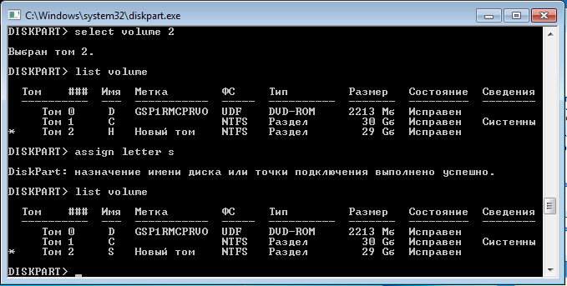

**Задание 3**

Новый том отформатирован в систему FAT32, затем в NTFS.

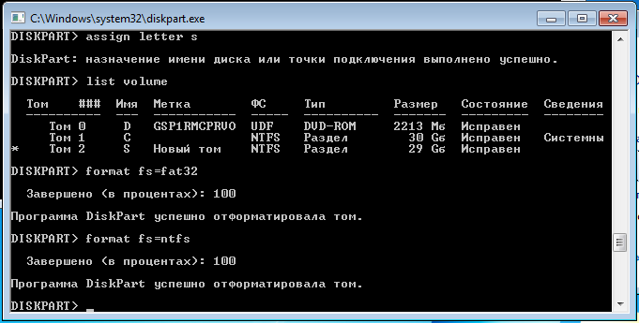

**Задание 4**

Диск разбит на два. Новый раздел был отформатирован

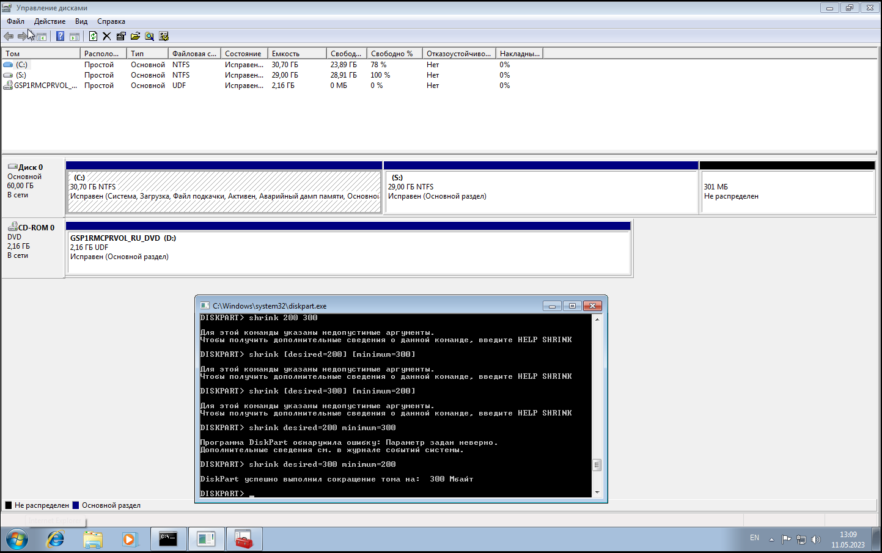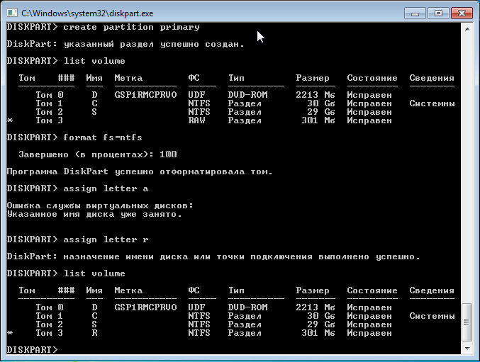

**Задание 5**

Новые тома были удалены. Появившийся пустой раздел был отформатирован

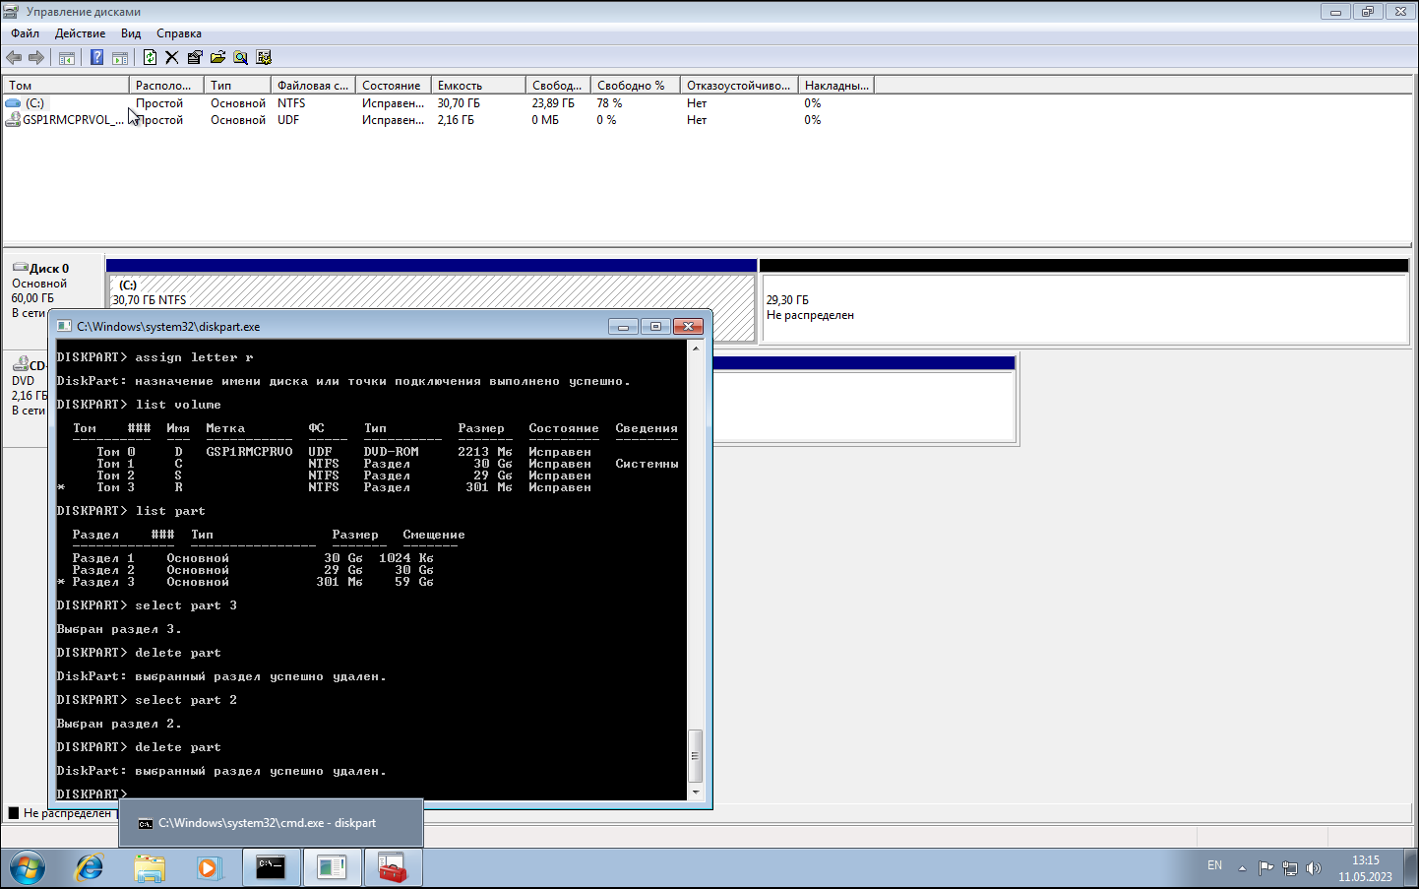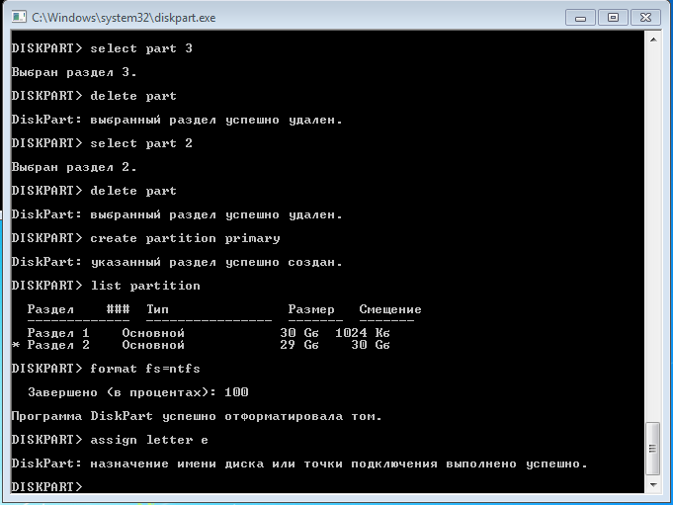

**Задание 6**

Раздел с загрузчиком сделан неактивным, после чего активирован при следующем запуске виртуальной машины.

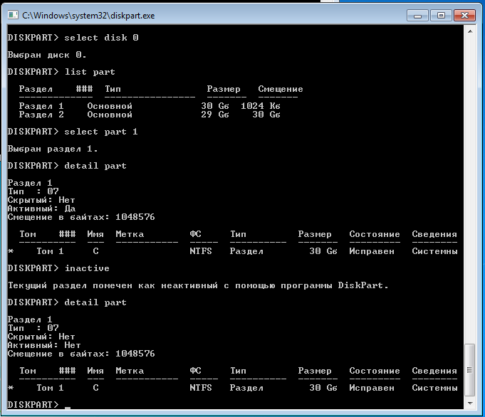

**Задание 7**

На виртуальную машину установлена программа Active@ Disk Editor, при помощи которой было изменено содержимое таблицы разделов на диске с системой.

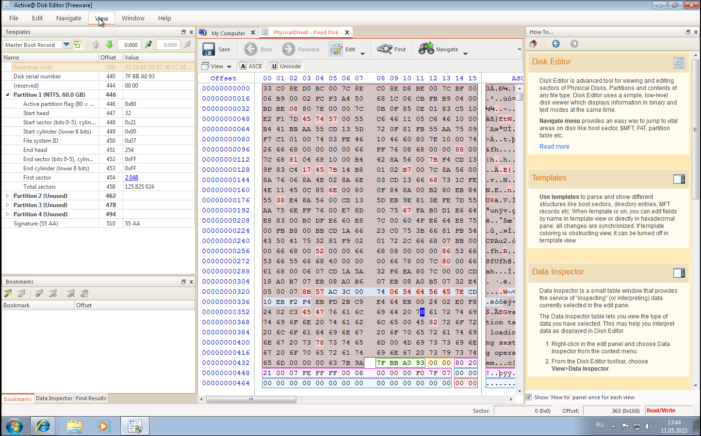

**Задание 8**

При помощи встроенных средств системы Windows на виртуальной машине загрузчик был восстановлен.

**Задание 9. Основы работы с командной строкой Windows**

Вручную создана новая папка, в которой создан исполняемый файл text.bat со следующим содержимым:

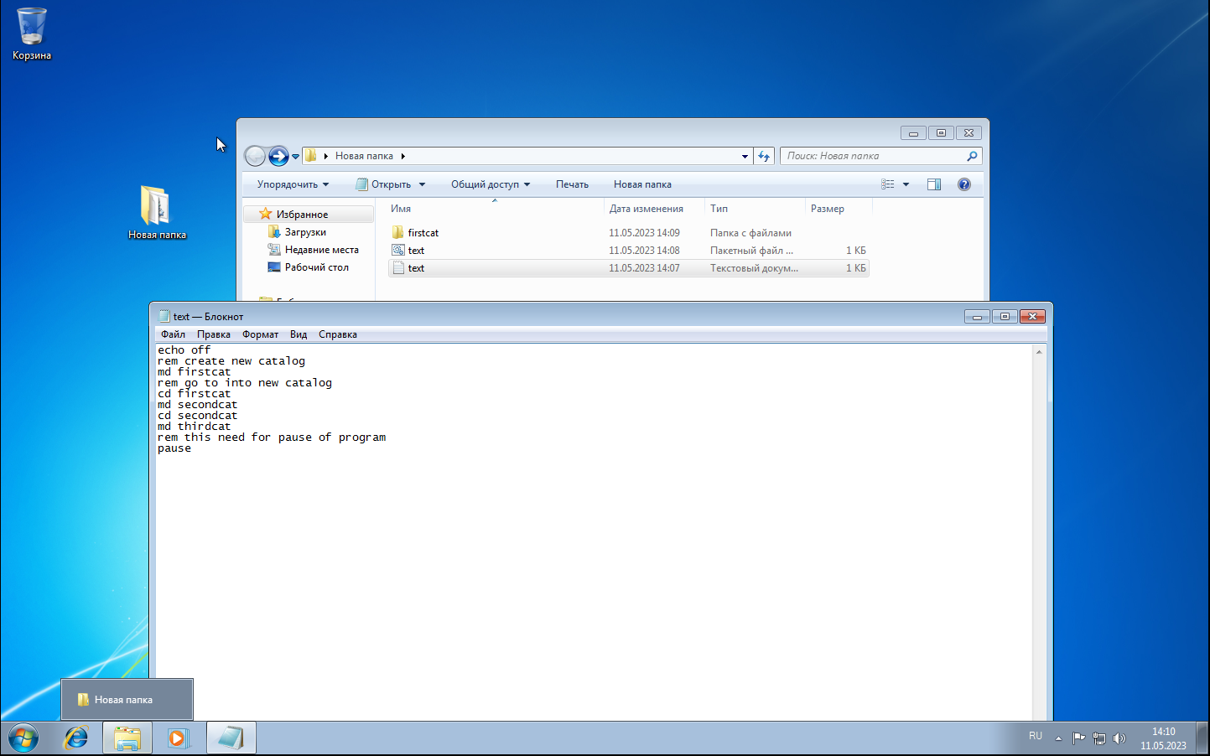

Далее были созданы скрипты создания папок с файлами и их удаления

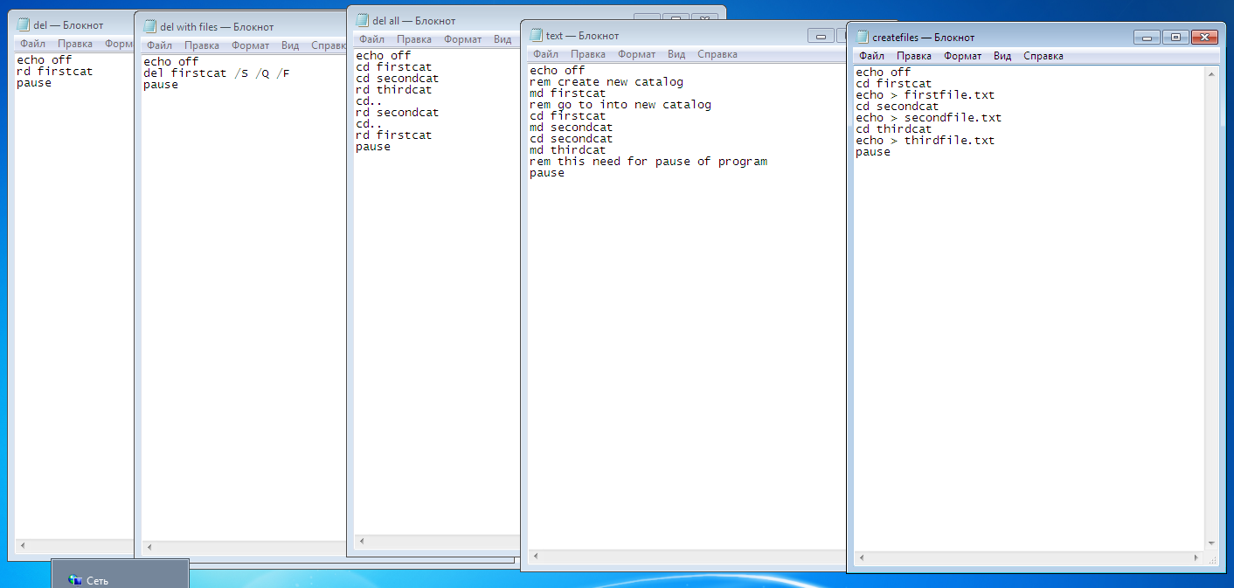

Создан скрипт, который строит дерево каталогов, верхнем будет папка с фамилией, в ней папки с именем и фамилией.

Создан скрипт, который создавал в папке с вашей фамилией файл, название которого это дата вашего рождения (например, 20121999), а в папке с отчеством – файл, имя которого – номер компьютера, за которым вы сидите.

Создан скрипт, удаляющий файлы

Создан скрипт, удаляющий папки

Объедините эти скрипты в один так, чтобы после каждого действия (создание папок, создание файлов, удаление файлов, удаление папок) пользователю предлагалось нажать любую клавишу.

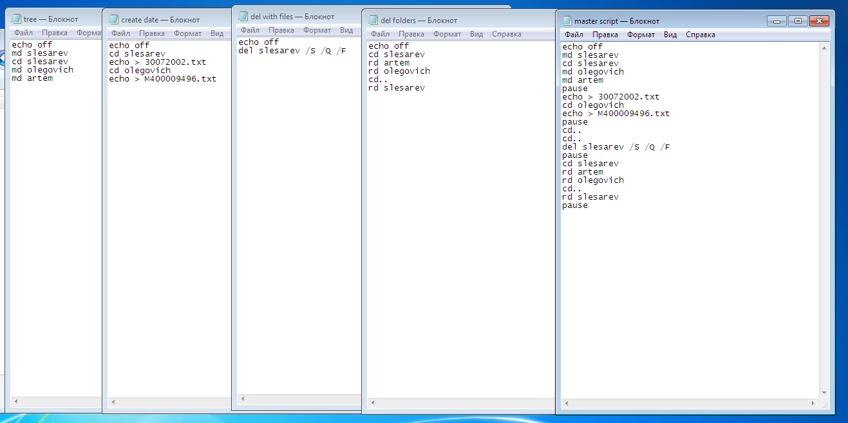

**Вывод**

Программа diskpart, являющаяся встроенной в Windows, позволяет проводить различные операции с дисками компьютера, включая переименование, форматирование, разбиение, удаление и т.д.

При помощи текстовых редакторов в Windows можно создавать исполняемые файлы с разрешением «.bat», позволяющие автоматизировать некоторые действия, такие как создание и удаление папок и файлов